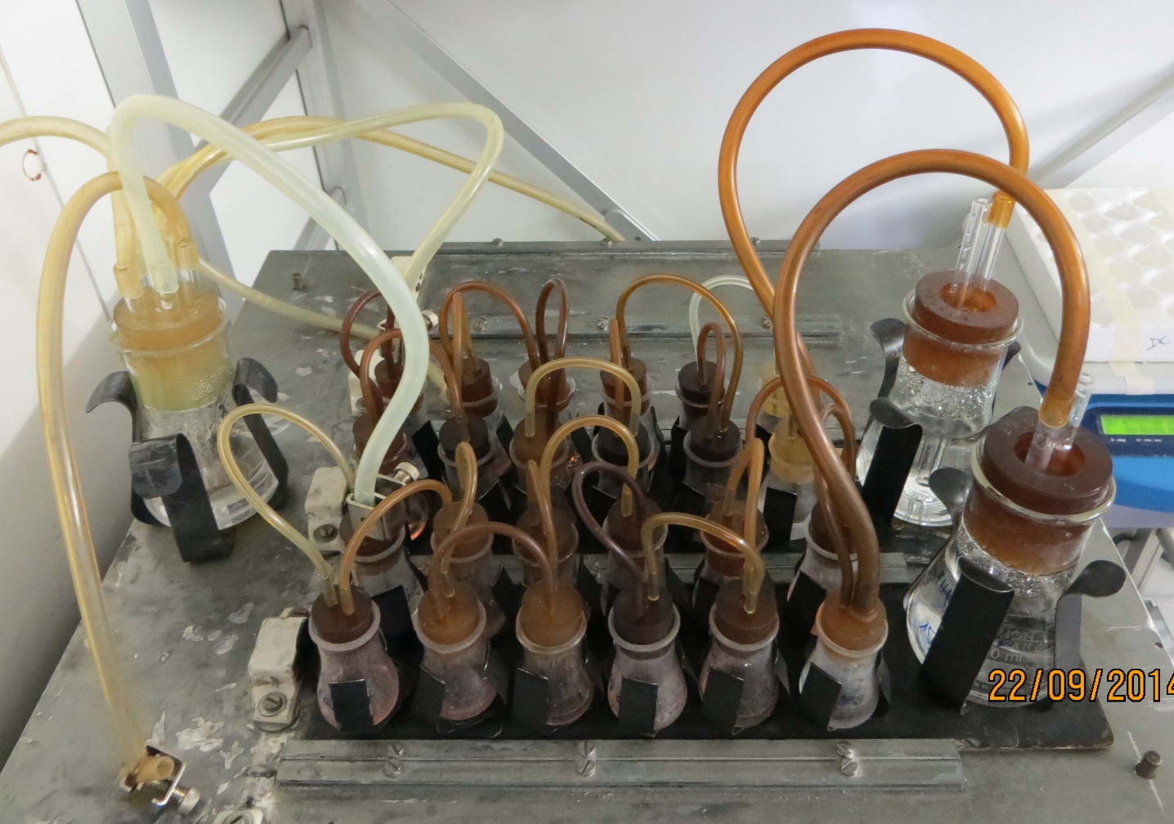
5
6
8
8
7
6
2
1
9
4
3

